 | STAATSCOURANT | Nr. 15478
 | STAATSCOURANT | 10 juni
 | STAATSCOURANT | 2015
 | Officiële uitgave van het Koninkrijk der Nederlanden sinds 1814.

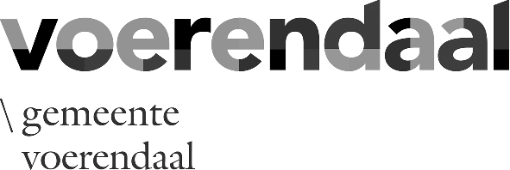
Omgevingsvergunning Luiperbeekstraat 60a te Klimmen, Voerendaal
Burgemeester en wethouders van Voerendaal maken bekend dat vanaf 11 juni 2015 gedurende zes weken voor iedereen het ontwerpbesluit ter inzage ligt dat hoort bij het plan:
Luiperbeekstraat 60a te Klimmen: het legaliseren van twee agrarische gebouwen ten behoeve van de stalling van agrarische machines, het houden van paarden en de opslag van hooi en stro, op het perceel Voerendaal sectie L nr. 58 (zaak 12847).
U kunt de stukken inzien tijdens de openingsuren van het Klantcontactcentrum aan het Raadhuisplein 1 te Voerendaal. Gedurende de inzagetermijn kan eenieder schriftelijk of mondeling een zienswijze omtrent het ontwerpbesluit indienen bij het college van burgemeester en wethouders. Schriftelijke zienswijzen moeten worden gericht aan burgemeester en wethouders van Voerendaal, Postbus 23000, 6367 ZG Voerendaal. Voor het indienen van mondelinge zienswijzen dient u een afspraak te maken met een medewerker van de afdeling Ruimte & Omgeving. De stukken zijn tevens digitaal te raadplegen via www.ruimtelijkeplannen.nl (identificatienummer NL.IMRO.0986.OVLuiperbeekstraat60A-ON01)

